Муниципальное образование «Онежский муниципальный район»
Собрание депутатов четвертого созыва
(седьмая сессия)

РЕШЕНИЕ

от 18 февраля 2010 года | № 28

О гербе Онежского муниципального
района

В соответствии со статьёй 1 Устава муниципального образования «Онежский муниципальный район»,
Собрание депутатов решает:
1. Утвердить прилагаемое Положение о гербе Онежского муниципального района.
2. Направить настоящее решение в Геральдический Совет при Президенте Российской Федерации с целью внесения герба в Государственный геральдический регистр Российской Федерации.
3. Опубликовать настоящее решение в районной газете «Онега».

Глава муниципального образования
«Онежский муниципальный район» А.В.Митько
Утверждено решением Собрания депутатов
муниципального образования
«Онежский муниципальный район»
от 18 февраля 2010 года № 28

ПОЛОЖЕНИЕ
О ГЕРБЕ ОНЕЖСКОГО МУНИЦИПАЛЬНОГО РАЙОНА
АРХАНГЕЛЬСКОЙ ОБЛАСТИ

1. Общие положения

1.1 Настоящим положением устанавливается герб Онежского муниципального района Архангельской области (далее муниципальный герб) в качестве официального символа, его описание и порядок использования.
1.2. Муниципальный герб является официальным символом Онежского муниципального района и подлежит государственной регистрации в порядке, установленном федеральным законодательством.
1.3. Положение о муниципальном гербе хранится в администрации Онежского муниципального района и доступно для всеобщего ознакомления.

2. Геральдическое описание и обоснование символики
муниципального герба

2.1. Геральдическое описание муниципального герба:
«В лазоревом поле под зеленой волнистой главой, имеющей дважды просеченную серебряно-лазорево-серебряную широкую кайму – сёмга того же металла в пояс».
2.2. Обоснование символики муниципального герба:
Изображенная в гербе Онежского муниципального района сёмга указывает на то, что промысел сёмги занимал важное место в экономике района, и подчеркивает непрерывную связь многих поколений онежан. Волнистые серебряные пояса и голубое поле символизируют важность водных ресурсов – реки Онеги и Белого моря в жизни района. Зеленый цвет – символ природы, здоровья, молодости, жизненного роста аллегорически показывает лесные массивы, расположенные на территории района и ставшие основой лесной и деревообрабатывающей отраслей промышленности.
Серебро – символ чистоты, совершенства, мира и взаимопонимания.
Голубой цвет – символ чести, благородства, духовности; бескрайнего неба и водных просторов.
2.3. Муниципальный герб может воспроизводиться в многоцветном и одноцветном равнодопустимых вариантах (с вольной частью и без вольной части). Муниципальный герб в одноцветном варианте может воспроизводиться с шафировкой (условной штриховкой для обозначения цветов).
2.4. Рисунки герба Онежского муниципального района в многоцветном и одноцветном вариантах приводятся в приложении №1 к настоящему Положению и являются неотъемлемой частью настоящего Положения.

3. Порядок воспроизведения и размещения герба
Онежского муниципального района

3.1. Воспроизведение муниципального герба, независимо от его размеров и техники исполнения, должно точно соответствовать геральдическому описанию.
3.2. Порядок размещения Государственного герба Российской Федерации, герба Архангельской области, муниципального герба, иных гербов производится в соответствии с федеральным законодательством, законодательством Архангельской области.
3.3. При одновременном размещении муниципального герба и Государственного герба Российской Федерации или муниципального герба и герба Архангельской области, муниципальный герб располагается справа от зрителя.
3.4. При одновременном размещении Государственного герба Российской Федерации, герба Архангельской области и муниципального герба, Государственный герб Российской Федерации располагается в центре; слева от Государственного герба Российской Федерации располагается герб Архангельской области, справа от Государственного герба Российской Федерации располагается муниципальный герб.
3.5. Размер муниципального герба не может превышать размеры Государственного герба Российской Федерации, герба Архангельской области, гербов иных субъектов Российской Федерации.
3.6. Высота размещения муниципального герба не может превышать высоту размещения Государственного герба Российской Федерации, герба Архангельской области, гербов иных субъектов Российской Федерации.

4. Порядок использования муниципального герба

4.1. Муниципальный герб в многоцветном варианте размещается:
1) на здании органов местного самоуправления Онежского муниципального района;
2) в залах заседаний органов местного самоуправления Онежского муниципального района;
3) в кабинетах руководителей органов местного самоуправления Онежского муниципального района;
4) в кабинетах руководителей муниципальных предприятий;
5) на официальном сайте органов местного самоуправления Онежского муниципального района в сети Интернет;
6) на стелах, указателях, знаках, обозначающих границу Онежского муниципального района при въезде на территорию Онежского муниципального района и выезде из нее.
4.2. Муниципальный герб может воспроизводиться
1). На бланках главы Онежского муниципального района; администрации Онежского муниципального района; Собрания депутатов Онежского муниципального района; депутатов Онежского муниципального района; Избирательной комиссии Онежского муниципального района; должностных лиц органов местного самоуправления Онежского муниципального района и иных муниципальных правовых актов.
2) На бланках удостоверений лиц, осуществляющих службу на муниципальных должностях в органах местного самоуправления, муниципальных служащих, депутатов Собрания депутатов Онежского муниципального района, членов иных органов местного самоуправления.
3) На визитных карточках руководителей администрации и Собрания депутатов Онежского муниципального района.
4) На официальных периодических печатных изданиях, учредителями которых являются органы местного самоуправления Онежского муниципального района.
5) На почетной грамоте администрации Онежского муниципального района и Собрания депутатов Онежского муниципального района.
6) На конвертах, открытках, приглашениях, календарях, а также на представительской продукции (значки, вымпелы, буклеты и иная продукция) органов местного самоуправления Онежского муниципального района.
4.3. Муниципальный герб может быть использован в качестве геральдической основы для разработки наград и почетных званий Онежского муниципального района.
4.4. Многоцветное воспроизведение герба Онежского муниципального района может использоваться при проведении:
1) протокольных мероприятий;
2) торжественных мероприятий, церемоний с участием должностных лиц органов государственной власти области, главы Онежского муниципального района, официальных представителей Онежского муниципального района;
3) иных официальных мероприятий.
4.5. Изображение муниципального герба в одноцветном варианте помещается на гербовых печатях органов местного самоуправления; предприятий, учреждений и организаций, находящихся в муниципальной собственности.
4.6. Использование муниципального герба или его воспроизведение в случаях, не предусмотренных настоящим Положением, является неофициальным использованием муниципального герба.
4.7. Использование муниципального герба или его воспроизведение в случаях, не предусмотренных настоящим Положением, осуществляется по согласованию с органами местного самоуправления Онежского муниципального района.

5. Заключительные положения

5.1. Право использования муниципального герба принадлежит органам местного самоуправления Онежского муниципального района.
5.2. Муниципальный герб авторским правом не охраняется.
5.3. Контроль исполнения требований настоящего Положения возлагается на администрацию Онежского муниципального района.

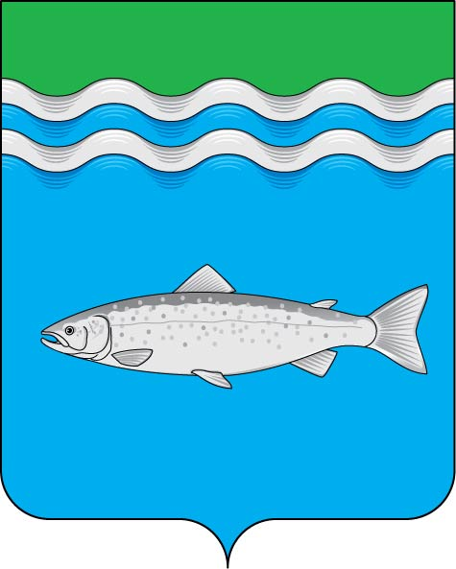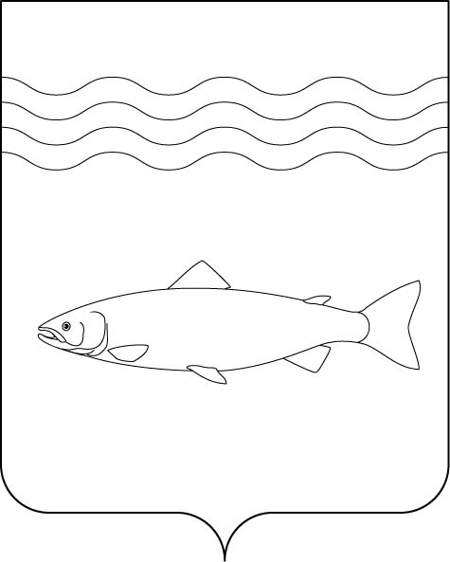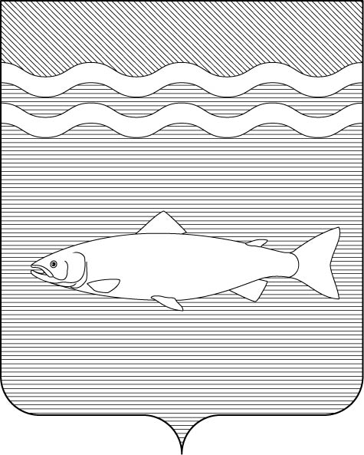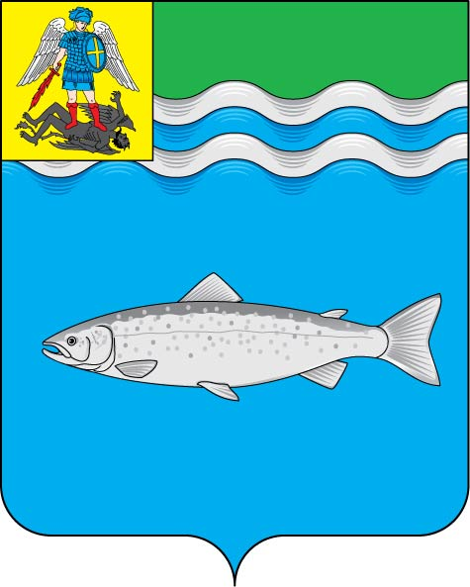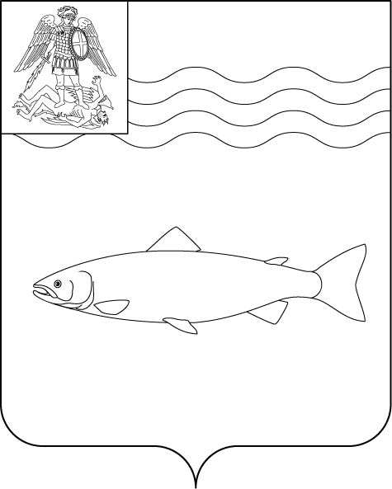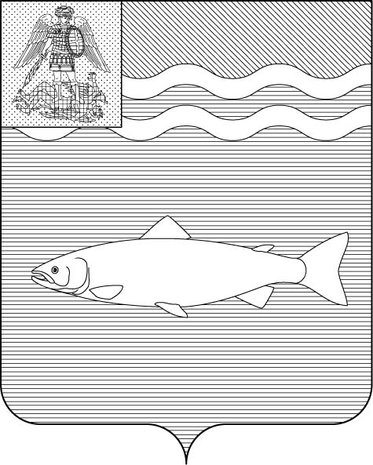
Герб Онежского муниципального района в многоцветном варианте.
Герб Онежского муниципального района в одноцветном варианте.

Приложение №1 к «Положению о гербе Онежского муниципального
района Архангельской области», утвержденного решением
Собрания депутатов МО «Онежский муниципальный район»
от 18 февраля 2010 года № 28

Герб Онежского муниципального района в многоцветном варианте с вольной частью (герб Архангельской области).

Герб Онежского муниципального района в одноцветном варианте с шафировкой

Герб Онежского муниципального района в одноцветном варианте с вольной частью (герб Архангельской области)
с шафировкой.
Герб Онежского муниципального района в одноцветном варианте с вольной частью (герб Архангельской области).

Флаг Онежского муниципального района.

СХЕМЫ
размещения Государственного герба Российской Федерации,
герба Архангельской области и муниципального герба.

Муниципальный герб

Государственный герб Российской Федерации

1.

Герб Архангельской области

Муниципальный герб

2.

Муниципальный герб

Герб Архангельской области

Государственный герб Российской Федерации

3.

Вольная часть – четырехугольник, примыкающий изнутри к краю гербового щита, и воспроизведённый в нем гербовый щит Архангельской области.

